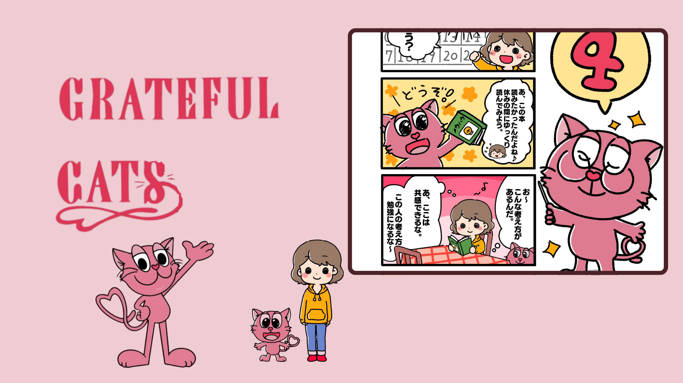

**GRATEFUL CATS 4화: '주말②' 공개!**

**GRATEFUL CATS의 새로운 만화 '주말②'가 공개되었습니다. 이번에는 휴일을 보내는 방법을 주제로 따뜻한 이야기가 펼쳐집니다.**

**이 에피소드에서 특히 인상적인 장면은 캐릭터들이 책을 통해 새로운 발견과 배움을 얻는 순간입니다. GRATEFUL CATS의 세계관은 일상의 작은 행복을 소중히 여기는 모습을 아름답게 그려내고 있습니다.**

# GRATEFUL CATS란?

GRATEFUL CATS는 AR 기술을 활용한 혁신적인 프로젝트입니다. 일상 속에서 작은 행복을 발견하고 감사하는 마음을 키우는 것을 주제로 하고 있습니다. 캐릭터들은 항상 웃고 있으며, 우리에게 일상 속 행복의 중요성을 일깨워줍니다.

GRATEFUL CATS와 함께 매일을 더 풍요롭고 긍정적으로 살아가 봅시다.

# Smapocke 앱에서 특별 이벤트 개최 중!

GRATEFUL CATS 4화 '주말②' 공개를 기념하여 Smapocke 앱에서 특별 미션이 진행 중입니다!

* 미션 링크: [https://www.smapocke.app/list/open_event](https://www.smapocke.app/list/open_event)
* 마감일: 2024년 10월 1일

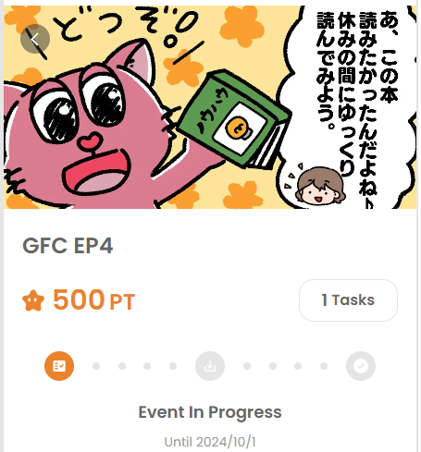

# GRATEFUL CATS 최신 정보를 놓치지 마세요!

GRATEFUL CATS는 정기적으로 새로운 이야기를 공개합니다. 일상의 행복을 재발견하고, 긍정적인 감정을 공유할 수 있는 이 작품의 최신 정보를 공식 SNS에서 확인하세요. 꼭 팔로우하고 GRATEFUL CATS의 세계를 즐겨보세요!

# 최신 정보

* GRATEFUL CATS 공식 X 계정: [https://twitter.com/gratefulcatsIP](https://twitter.com/gratefulcatsIP)
* JAPAN DAO 공식 X 계정: [https://twitter.com/japandaojp](https://twitter.com/japandaojp)
* JAPAN DAO 공식 Discord: [https://discord.com/invite/japandao](https://discord.com/invite/japandao)